10.18新龙中一班今日动态
一、来园情况
入园后，孩子就要喝牛奶啦，其中赵翊帆、陆钦瀚、韩凯风、罗恩哲、吕秦川、刘然诺、高翊桐、谢意增、周佳毅、吴 律、曹李安、王启轩、李依恬、楚慕凡、许米诺、黄馨宁、仇思诺、万佳妮、高依诺、赵诺一、杜妍汐、蔡书歆、李雨佳、赵伊凡能不需要提醒就自己来喝牛奶哦，也能尝试自己倒牛奶，非常厉害！

二、集体活动《种植蔬菜》
今天在园我们和孩子分组进行了种植蔬菜，重在让孩子体验种植的方法，认识不同蔬菜的种子。大家家中如果有种植盆和工具都可以带来放在植物角供孩子使用。其中赵翊帆、陆钦瀚、韩凯风、罗恩哲、吕秦川、刘然诺、高翊桐、谢意增、周佳毅、吴 律、曹李安、王启轩、李依恬、楚慕凡、许米诺、黄馨宁、仇思诺、万佳妮、高依诺、赵诺一、杜妍汐、蔡书歆、李雨佳、赵伊凡。能认真倾听种蔬菜的方法，并放土、播种、埋土，浇水。
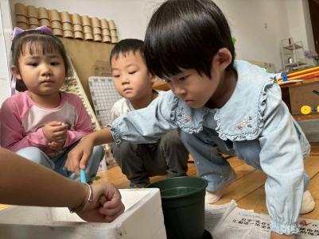 | 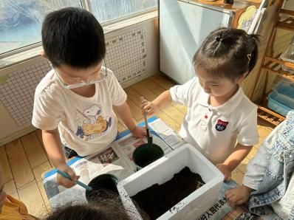 | 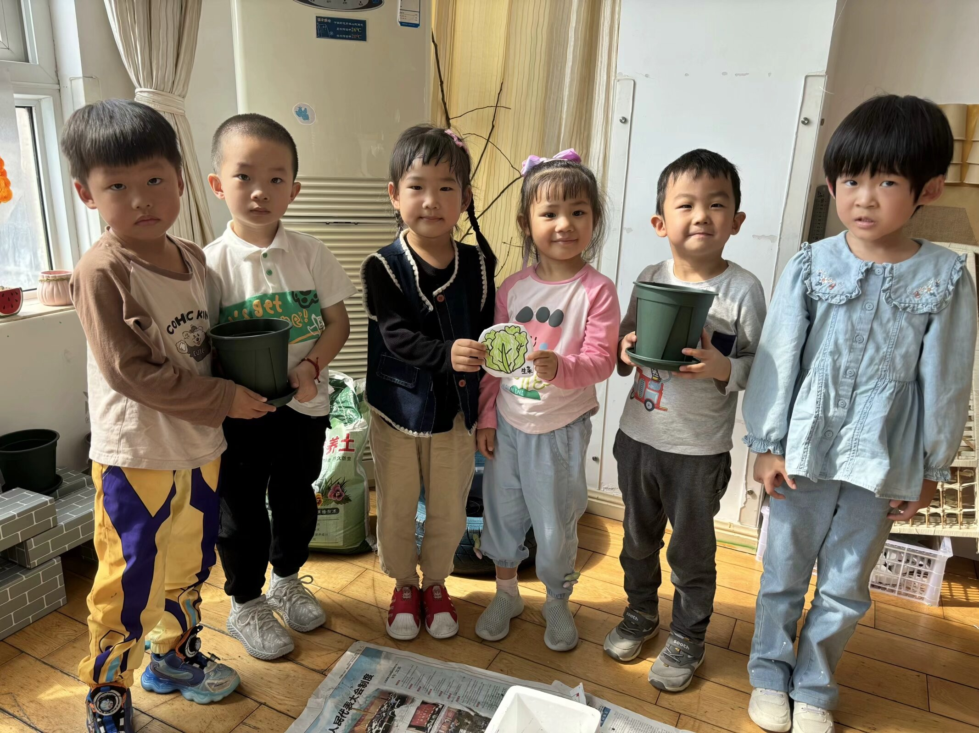
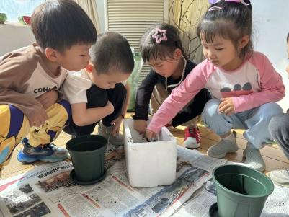 | 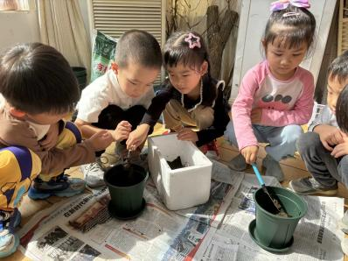 | 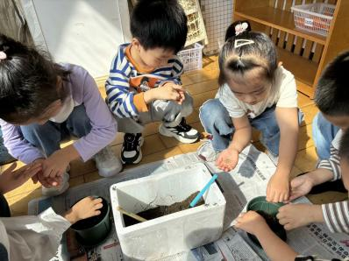
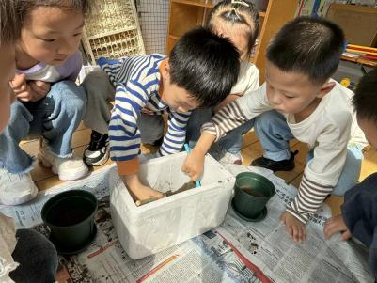 | 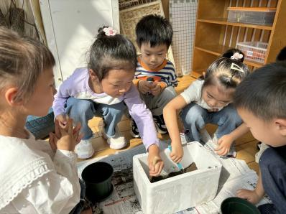 | 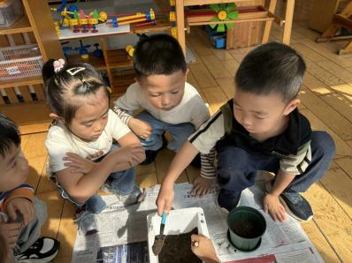
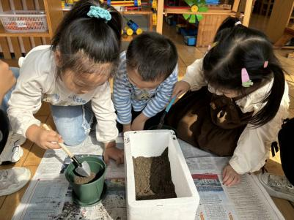 | 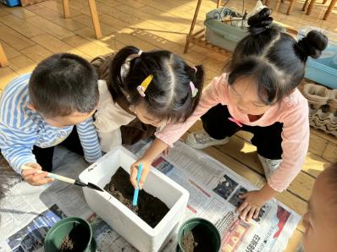 | 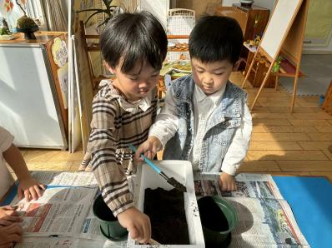

三、请你关注
10月24号（下周四）我们将前往“苏州乐园”开展亲子游活动。苏州乐园森林世界位于苏州“城市绿肺”大阳山国家森林公园东南侧,园区共有森林树广场、藤蔓森林、水雾森林、涂鸦森林、冻原森林和黑暗森林6大特色区域，奇思妙想的森境营造与沉浸感十足的游乐科技完美融合，集先锋游乐、潮流演艺、森活园艺、创意零售和主题餐饮于一体，带来沉浸式的森林娱乐新体验。
活动费用:大人210元、幼儿100元。
报名付款时一定要备注：班级+幼儿姓名哦！

